Муниципальное бюджетное общеобразовательное учреждение
«Средняя общеобразовательная школа №14»
имени А.М. Мамонова

Тематический классный час на тему:
«Моя малая Родина»

Классный руководитель:
Замуренко Дарья Владимировна

Старый Оскол 2014

Цель: формирование любви к малой Родине.
Задачи:
- Воспитывать интерес детей к малой Родины;
- Способствовать пополнению знаний о почетных граждан Старого Оскола.
- Прививать чувство гордости за то место, где они живут;
- Способствовать развитию речевой активности детей.
Ход занятия:
I. Вводная часть: Ребята, сегодня мне бы хотелось уделить время и поговорить о том месте, в котором мы живем. У каждого человека есть на земле место, где он родился и вырос и впервые увидел зарю, росу на траве, мамины глаза и ласковое солнце. Это место называется малой Родиной.
- А как вы думаете, почему говорят малая Родина? ( Это место где мы родились и живём).
- Какое название носит наш город? (Старый Оскол)
- А вы знаете, почему так называют его?
Правильно ребята много интересных версий об истории Старого Оскола есть. Вот одна из этих версий. Данное слово можно разделить на два: «Ос» и «Кол». Первое «Ос» означает Русь, русские. А слово «Кол» в тюркских языках означает «водоем», «озеро» или «река». Можно сказать, что слово «Оскол» означает, что-то вроде «русская река», или река, за которой начинается Русь — земля заселённая.
Вторая версия настаивает на том, что слово Оскол имеет славянское происхождение. Эта теория утверждает, что наш город находился в стороне от крупных городов, как осколок от мира.
А еще много и стихов написано поэтами о Родине, много песен сочинили композиторы о своей родной стране, городе, посёлке. Послушайте одно из них (звучит фоновая музыка.)
Я любуюсь тобой, город мой!
Ты в любую красив непогоду.
Красоты не встречал я иной,
Чем небес твоих синие своды.
Мне здесь каждый кирпичик знаком
На фонтанах с хрустальной струёю.
Каждый сквер,
Каждый житель и дом
В этом городе стал мне судьбою.
П. Медянкин.
Вот такое замечательное стихотворение посвятил своей Родине юный поэт Павел Медянкин.
-А какие красивые слова приходят вам на ум о нашей малой Родине, какая она? (Красивая, любимая, сильная, гордая и т. д.)
II. Основная часть: Хорошо, а теперь я предлагаю вам отправиться на прогулку по нашей малой Родине и еще раз увидеть все красоты нашего города.
Приготовились? Пойдем мы пешком, так как город у нас небольшой и достопримечательности мы можем посмотреть, просто прогуливаясь по нему.
(Учащиеся встают и шагают на месте и смотрят по сторонам, звучит фоновая музыка. Учитель останавливается, указывает на фотографию достопримечательности).
Итак, мы долго с вами шли и попали на новый город. Какой же перед нами памятник?
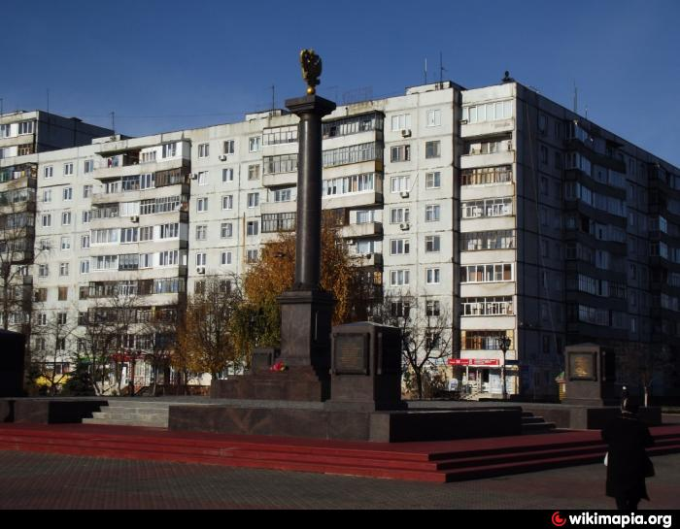
Наша остановка - Памятник-стела «Город воинской славы».
За какие заслуги город получил такое звание?
Правильно, это звание присвоили Старому Осколу из-за ожесточенных сражений, которые проходили за каждую пядь, каждую улицу, каждый дом. В этих сражениях основной составляющей победы было мужество защитников, их героизм, самоотверженность и стойкость.
А сейчас самое время идти дальше. Но следующая остановка зашифрована. Для начала надо отгадать загадки, и первые буквы разгаданных ответов будут являться нашим ключиком к шифру.
- Что воздвигают в память погибших солдат? (Памятник)
- «Маленький сказочный паровозик», карусель «Ромашка», «стукающиеся машинки». Назовите одним словом. (Аттракцион)
- На берегу, какой реки расположен город Старый Оскол? (Река Оскол)
- Музей, в котором проходит презентация исторического, природного и культурного развития. (Краеведческий)
Какой же у вас получился ответ? Правильно - Парк.
Следующая остановка – парк Пушкина. Итак, отправляемся. Встаем со своих мест и идем пешком в парк (включается фоновая музыка, дети шагают на месте) 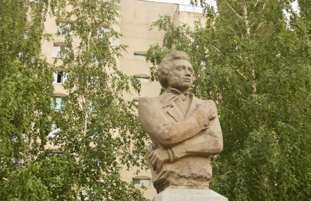 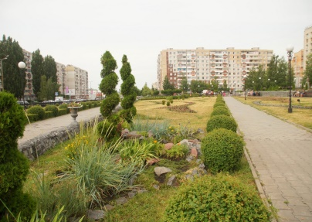
Здесь мы с вами посидим, отдохнем и поговорим о великих людях. Какой памятник находится в этом парке? Правильно, памятник Александру Сергеевичу Пушкину – русскому поэту, драматургу и прозаику. А каких знаменитых людей, героев Старого Оскола вы знаете? Молодцы, я дополню ваш список.

Рябушкин Павел Егорович
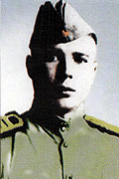
В ходе Великой Отечественной войны участвовал в освобождении городов и поселков Воронежской и Курской областей. 31 января 1943 года принял участие в бою под городом Старый Оскол у разъезда Набокино, который вошел в историю Великой Отечественной войны под названием "Подвиг Семнадцати Героев".

Наседкин Филипп Иванович
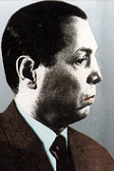
Писатель, автор произведений: "Великие голодранцы", "Большая семья", "Красный чернозем", "Озарение". Лауреат премии Ленинского комсомола. Награжден двумя орденами Трудового Красного Знамени, орденом Дружбы народов. Звание "Почетный гражданин города Старый Оскол" присвоено 04.12.1987 года. Именем Ф.И. Наседкина названа улица города.

Лучшев Владимир Николаевич
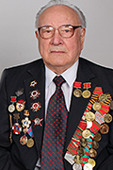 |  | 1976-1984 - заместитель директора по труду и кадрам Оскольского электрометаллургического комбината, 26 лет возглавлял Совет ветеранов войны и труда ОАО "Оскольский электрометаллургический комбинат". С апреля 2013 года и по настоящее время - заместитель председателя Совета ветеранов.  Награжден двумя орденами Отечественной войны I степени, орденом Красной звезды, медалями "За победу над Германией" и "За участие в Курской битве".  Звание "Почетный гражданин Старооскольского городского округа Белгородской области" присвоено 25.06.2014 года.
Еще у нас достаточно много почетных граждан нашего города, которые требуют нашего внимания и о том, чтобы их помнили.
III. Заключение: ну, ж тоже, ребят, самое время возвращаться обратно в школу. Давайте обратно поедем на автобусе, а то наверно ножки устали, целый день ходили. Вытягиваем ручки вперед, включаем зажигание и едем. (Звучит звук мотора). Приехали, молодцы. И вот мы стоим во дворе школе.
IV. Рефлексия: и в заключении давайте на асфальте нарисуем свои ассоциации с нашей малой Родины. (Учащимся раздаются листы А4 и цветные карандаши). А я вот подготовилась заранее и нарисовала свое любимое место в городе. (Демонстрирую)
Всем спасибо. Все сегодня достаточно активно проявляли себя. Приятно было с вами работать.

Рябушкин Павел Егорович

Наседкин Филипп Иванович

Лучшев Владмир Николаевич

